4.1的e﷽﷽﷽﷽﷽﷽﷽﷽﷽﷽﷽﷽﷽﷽﷽﷽﷽击不同请求。 在主控制器中添加4个子控制器如图

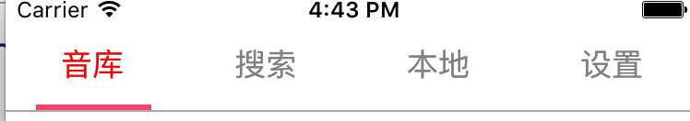

图4 子控制器

相关代码如下：

- (void)viewDidLoad {

[super viewDidLoad];

[self setupView];

[_swipeView reloadData];

}

#pragma mark - 配置swipeView视图

//设置子控制器

- (void)setupView {

//乐库

YYMusicTypeController *typeVC = [[YYMusicTypeController alloc] init];

typeVC.navigation = self.navigationController;

//搜索

YYtestController *searchVC = [self.storyboard instantiateViewControllerWithIdentifier:@"sbTest"];

searchVC.navigation = self.navigationController;

//本地

YYLocalMusicController *localMusic = [self.storyboard instantiateViewControllerWithIdentifier:@"sbLocalMusic"];

localMusic.navigation = self.navigationController;

//设置

SettingController *settingVC = [[SettingController alloc] init];

self.items = [NSMutableArray arrayWithObjects:typeVC, searchVC, localMusic, settingVC, nil];

}

这里的4个子控制器都是通过storyboard加载的。

4.2乐库界面如图4.1所示

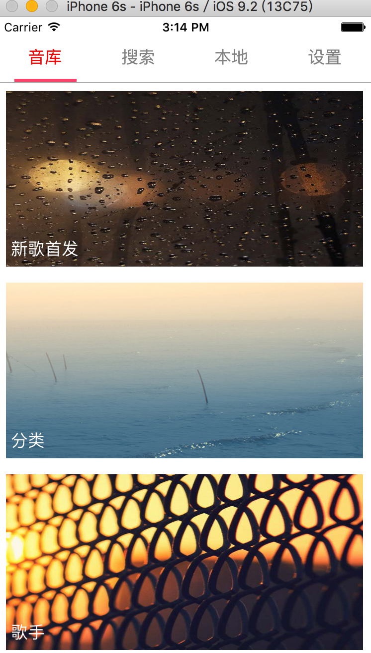

图4.1乐库5 5 5 5 5 5 5 5 5 5 5 5

用户可以通过乐库的界面选择不同的信息。点击新歌首发可以进入新歌首发界面，如图4.2所示，点击歌曲分类可以进入歌曲分类界面，如图4.3所示

点击歌手可以进入歌手界面，如图4.4、4.5所示。

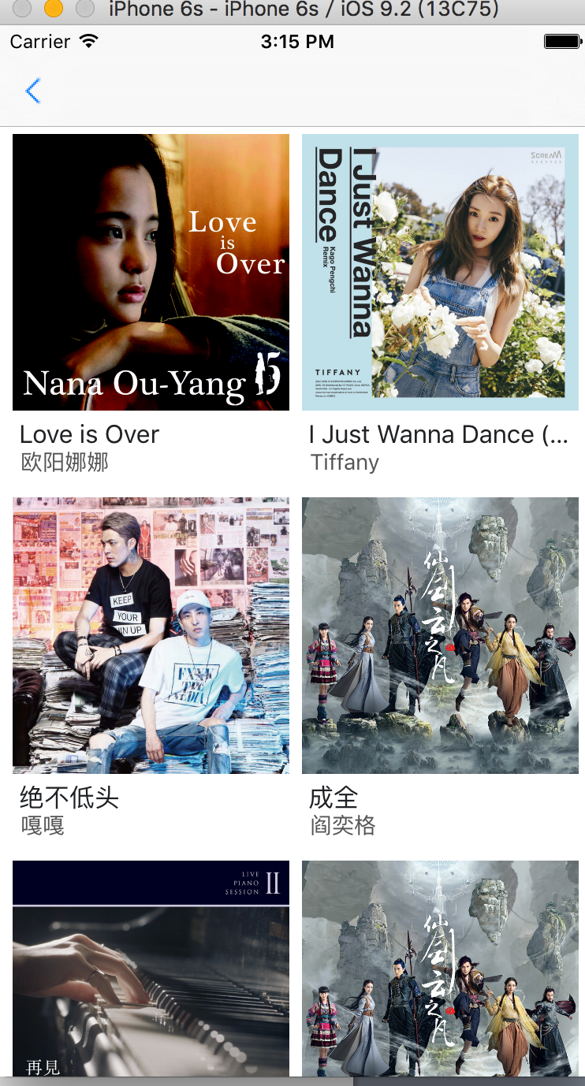 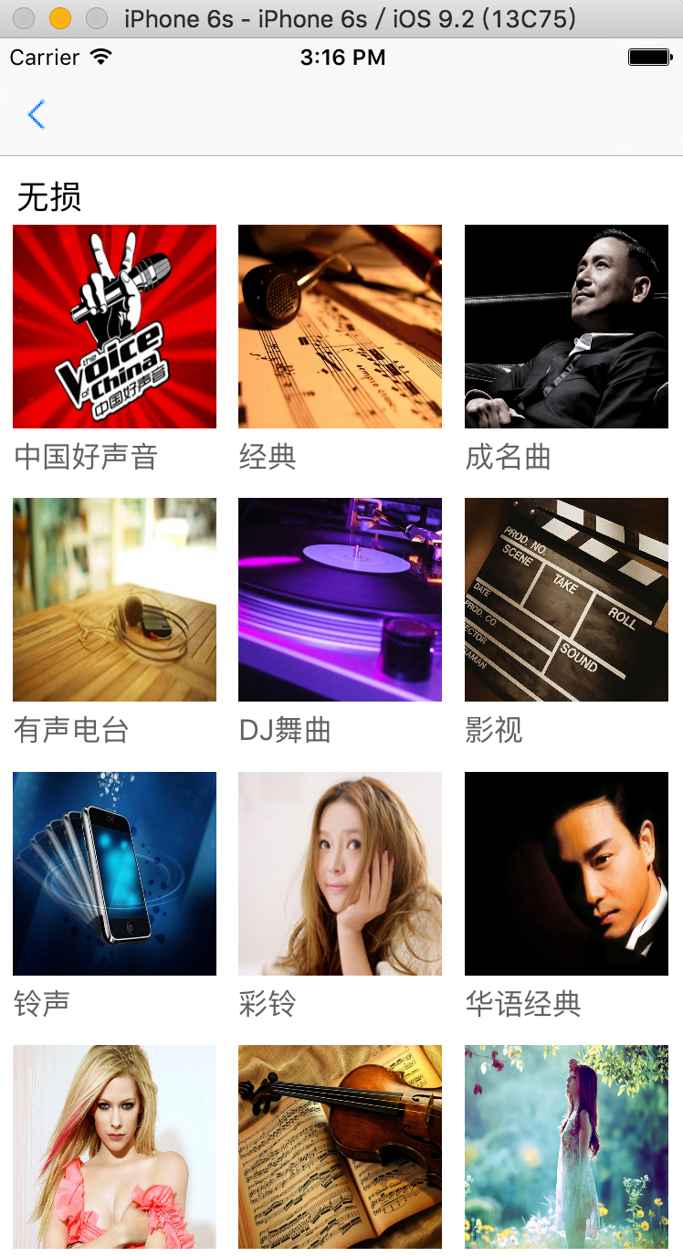

图4.2新歌首发 图4.3歌曲分类 

图4.4歌手界面 图4.5歌手TOP100

从第一个界面跳到下一个界面都是在didSelectRowAtIndexPath:(NSIndexPath *)indexPath中实现pushViewController:vc 这个方法，其中indexPath.row是判断点击了UITableView的哪一行，来进行下一步的操作

。相关代码如下:

if (indexPath.row == 0) {

UIStoryboard *sb = [UIStoryboard storyboardWithName:@"Main" bundle:nil];

YYNewSongController *vc = [sb instantiateViewControllerWithIdentifier:@"sbCollection"];

vc.navigation = self.navigation;

[self.navigation pushViewController:vc animated:YES];

}

else if (indexPath.row == 1)

{

UIStoryboard *sb = [UIStoryboard storyboardWithName:@"Main" bundle:nil];

YYNewSongController *vc = [sb instantiateViewControllerWithIdentifier:@"sbSongType"];

vc.navigation = self.navigation;

[self.navigation pushViewController:vc animated:YES];

}

else if (indexPath.row == 2)

{

UIStoryboard *sb = [UIStoryboard storyboardWithName:@"Main" bundle:nil];

YYSingerController *vc = [sb instantiateViewControllerWithIdentifier:@"sbSingerType"];

vc.navigation = self.navigation;

[self.navigation pushViewController:vc animated:YES];

}

这段代码主要是完成第一个控制器“乐库”中“新歌首发、“分类”、“歌手”3个模块功能。

4.3歌曲清单界面如图4.6、图4.7、图4.8、图4.9所示：

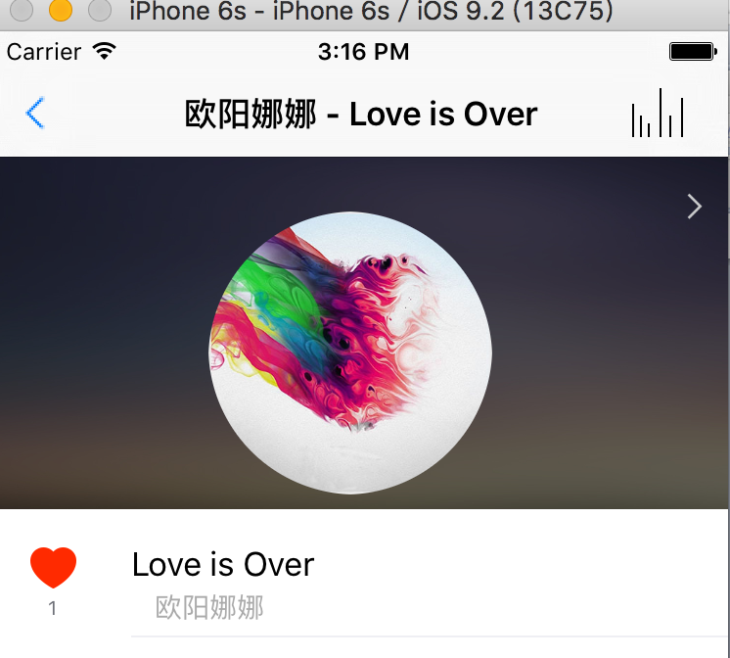 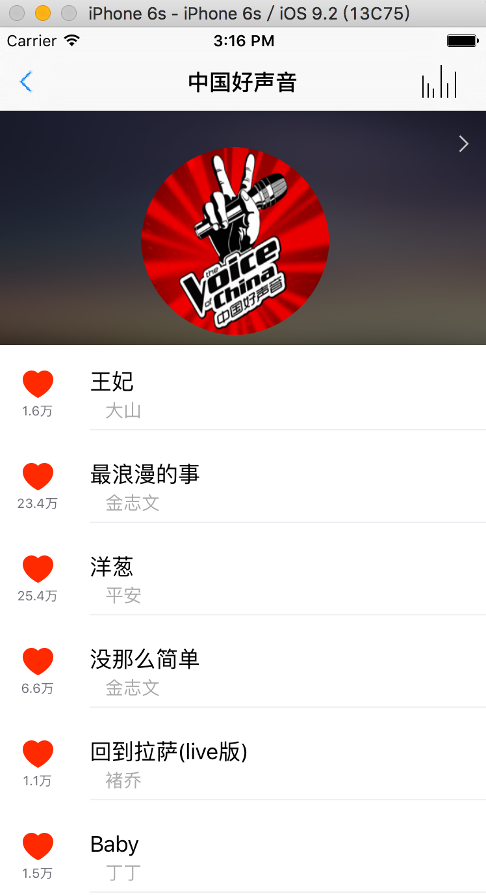

图4.6 音乐清单1 图4.7 音乐清单2

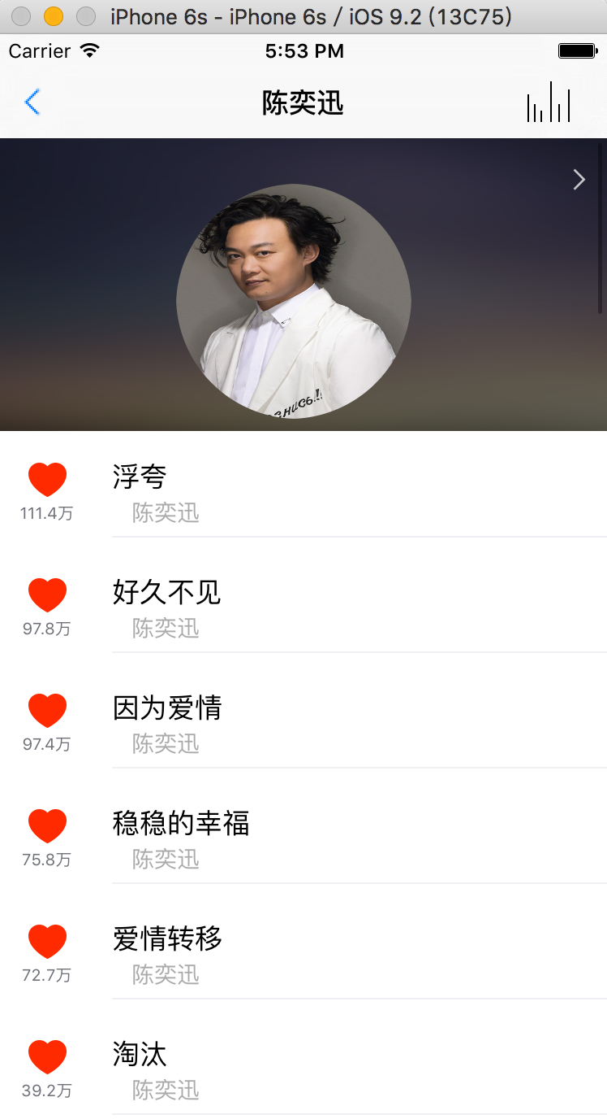 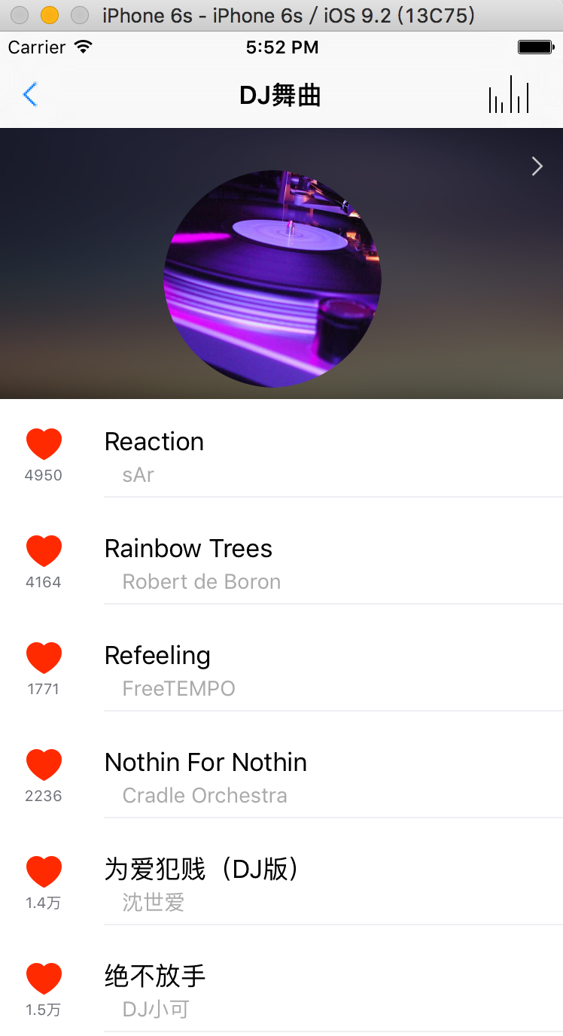

图4.8 音乐清单3 图4.9 音乐清单4

这些是根据不同的音乐信息来源，最后展示在音乐清单控制器视图中的信息也会不一样。只要点击其中的一行，就可以播放当前的歌曲，并且跳到下一个歌曲播放的控制器界面。相关的代码如下：

- (void)tableView:(UITableView *)tableView didSelectRowAtIndexPath:(NSIndexPath *)indexPath

{

if (indexPath.section == 1) {

YYBodyCell *cell = [tableView cellForRowAtIndexPath:indexPath];

if (_modaVC == nil) {

UIStoryboard *sb = [UIStoryboard storyboardWithName:@"Main" bundle:nil];

_modaVC = [sb instantiateViewControllerWithIdentifier:@"sbModa"];

}

_modaVC.navigation = self.navigation;

[self presentViewController:_modaVC animated:YES completion:^{

_modaVC.musicIndex = indexPath.row;

//歌曲名字

_modaVC.songName.text = [cell.model.song_name isEqualToString:@" "] || cell.model.song_name == nil ? @" " : cell.model.song_name;

//歌手名字

_modaVC.singerName.text = [cell.model.singer_name isEqualToString:@" "] || cell.model.singer_name == nil ? @" " : cell.model.singer_name;

[[YYPlayToolOL sharedYYPlayToolOL] prepareToPlayWithMusic:cell.model];

}];

}

}

这段代码主要的功能就是，点击TableView中相应的一行，把当前的歌曲信息传递到下一个控制器中，显示歌曲信息，并且播放音乐，播放界面如图4.10所示：

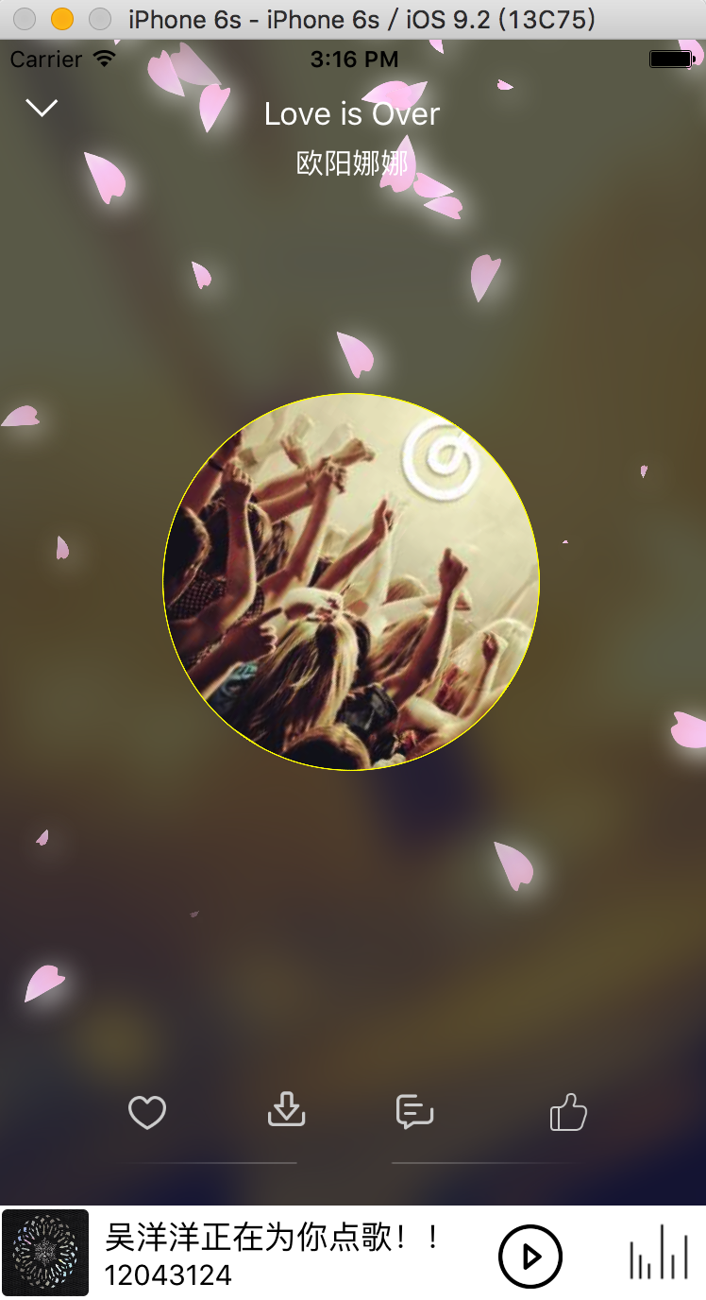

图4.10在线播放界面

在这个在线播放控制器中，本人添加了两个动画效果，一个是背景的樱花飞舞，另一个是中心图片的旋转，当歌曲暂停时，图片也会暂停旋转。相关的代码如下：

// 樱花飘落

- (void)animation{

self.bgImage.contentMode = UIViewContentModeScaleAspectFill;

// =================== 樱花飘落 ====================

CAEmitterLayer * snowEmitterLayer = [CAEmitterLayer layer];

snowEmitterLayer.emitterPosition = CGPointMake(100, -30);

snowEmitterLayer.emitterSize = CGSizeMake(self.view.bounds.size.width * 2, 0);

snowEmitterLayer.emitterMode = kCAEmitterLayerOutline;

snowEmitterLayer.emitterShape = kCAEmitterLayerLine;

CAEmitterCell * snowCell = [CAEmitterCell emitterCell];

snowCell.contents = (__bridge id)[UIImage imageNamed:@"樱花瓣2"].CGImage;}

//中心图片旋转

- (void)run

{

if (!self.BV.playing) {CGFloat angle = M_PI_4 / 200;

self.centerImage.transform = CGAffineTransformRotate(self.centerImage.transform, angle);

}}

这两段代码就是实现“樱花飞舞”效果和中心图片旋转的主要代码。

4.4搜索界面如图4.11、图4.12所示

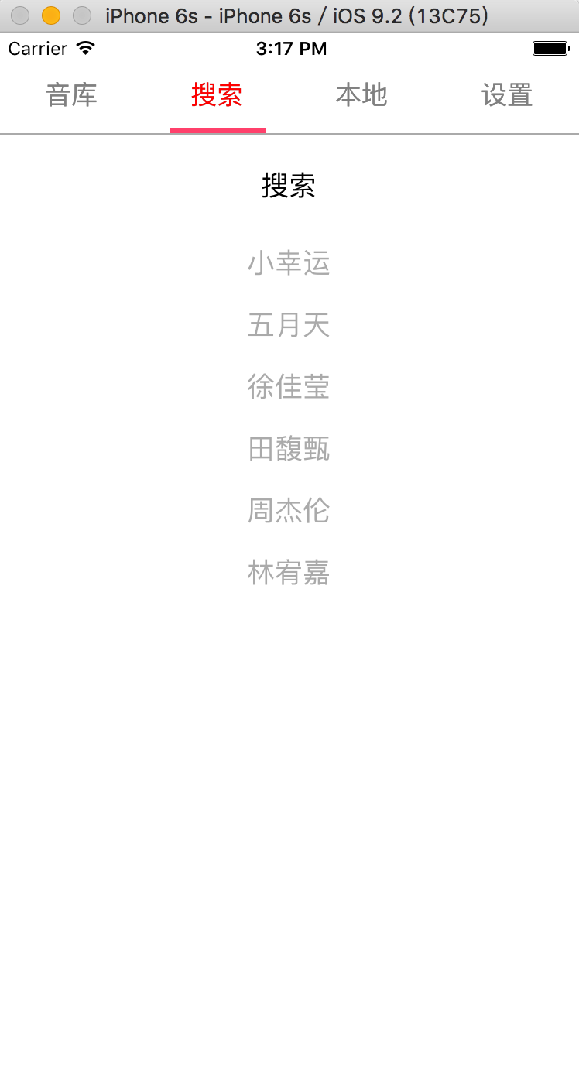 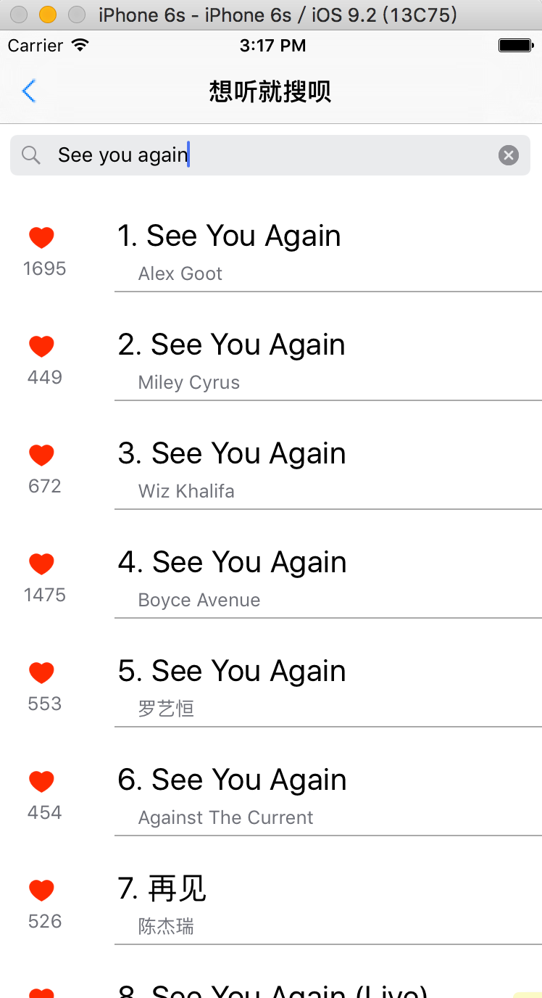

图4.11搜索界面 图4.12搜索歌曲

在搜索界面点击“搜索”就会跳到下一个搜索控制器中，然后就可以在搜索栏中输入你想要搜索的歌曲或者歌手。歌曲信息的显示还是使用tableview的方法来展示，每一个cell，显示每一首歌的信息。相关的部分代码如下：

- (UITableViewCell *)tableView:(UITableView *)tableView cellForRowAtIndexPath:(NSIndexPath *)indexPath

{

MusicModel *model = self.dataArr[indexPath.row];

YYBodyCell *cell = [tableView dequeueReusableCellWithIdentifier:@"searchCell" forIndexPath:indexPath];

cell.model = model;

cell.songName.text = [NSString stringWithFormat:@"%ld. %@",indexPath.row + 1,model.song_name];

return cell;

}

其中indexPath.row代表每一行的索引，网上请求的数据都储存在self.dataArr这个数组中。在这个方法中，每一首个的信息就会被显示到相对应的cell中。

4.5本地歌曲界面如图4.13所示

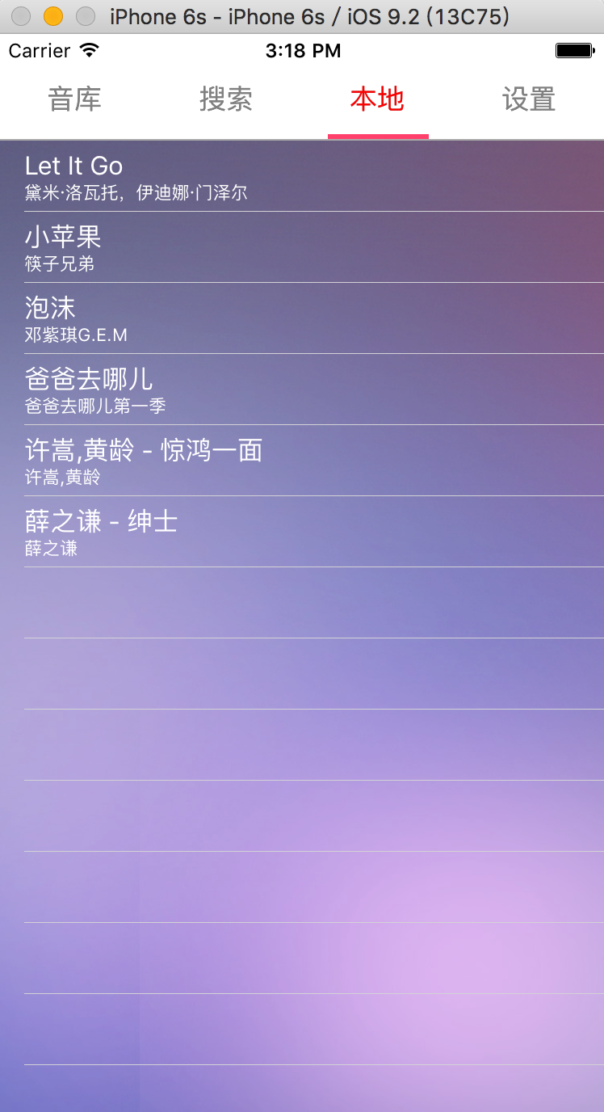

图4.13本地歌曲

本地歌曲界面主要显示的就是已经缓存的歌曲，也是使用tableview展示歌曲信息。

4.6本地播放界面如图4.14所示

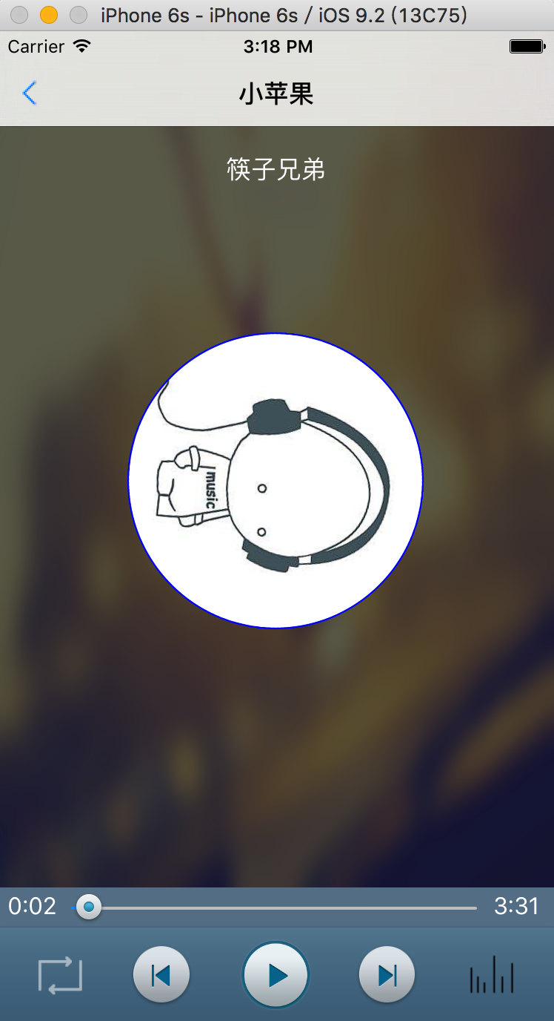

图4.14本地播放器

此界面中会显示歌曲的名称、歌曲的总时长，可以暂停、播放、上一首、下一首、随机播放，还可以拖动进度条进行快进、快退操作。其实底部的播放工具栏是一个整体，是通过Xib的形式加载的，然后在被添加到这个播放控制器中。相关的代码如下：

+ (instancetype)playToolBar

{

return [[[NSBundle mainBundle] loadNibNamed:@"YYPlayToolBar" owner:nil options:nil] lastObject];

}

- (void)viewDidLoad {

[super viewDidLoad];

YYPlayToolBar *toolBar = [YYPlayToolBar playToolBar];

self.toolBar = toolBar;

//设置代理

toolBar.myDelegate = self;

[self.bottomView addSubview:toolBar];

}

第一段代码主要就是加载已经创建好的Xib，通过一个类方法返回一个Xib。第二段代码就是在本地播放控制器中的底部bottomView上添加刚才创建的Xib，即toolBar。

4.7设置界面如图4.15所示

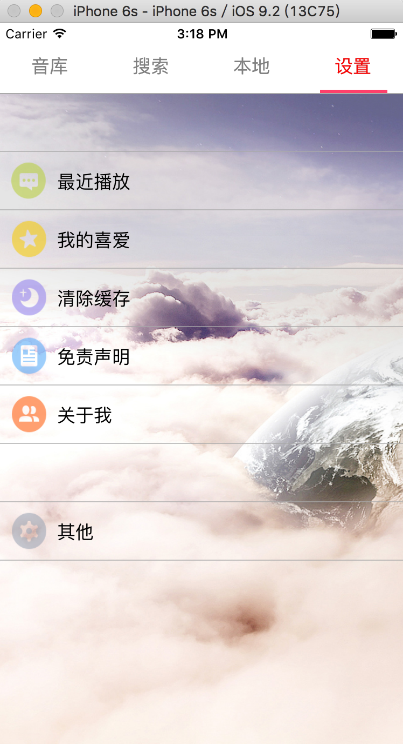

图4.15设置界面

在此界面可以对本款音乐播放器进行相关的设置，用户可以查看此款音乐播放器的信息，可以查看最近播放、我的喜爱、清空缓存等操作。

4.2网络数据请求

乐库里面的数据都是从网上获取的，所以要进行网络数据请求，用到工具是第三方的网络请求工具AFNetWording。网络请求的部分相关代码如下：

- (void)readData

{ //新歌首发的数据请求

[[AFHTTPSessionManager manager] GET:@"http://online.dongting.com/recomm/new_albums?page=1&size=30" parameters:nil success:^(NSURLSessionDataTask *task, id responseObject) {

[self.collectionView reloadData];

} failure:^(NSURLSessionDataTask *task, NSError *error) {}];

}

-(void)readData

{//歌曲分类的数据请求

[[AFHTTPSessionManager manager] GET:@"http://fm.api.ttpod.com/channellist?image_type=240_200" parameters:nil success:^(NSURLSessionDataTask *task, id responseObject) {

} failure:^(NSURLSessionDataTask *task, NSError *error) {}];

}

- (void)readData

{//歌手分类数据请求

[[AFHTTPSessionManager manager] GET:[NSString stringWithFormat:@"http://v1.ard.tj.itlily.com/ttpod?a=getnewttpod&id=%@&size=1000&page=1", self.singerTypeID] parameters:nil success:^(NSURLSessionDataTask *task, id responseObject) {

[self.tableView reloadData];

} failure:^(NSURLSessionDataTask *task, NSError *error) {

}];}

- (void)readData: (NSString *)keyword

{//搜索的网络请求，keyword为搜索的关键字

NSDictionary *parameDict = [NSDictionary dictionaryWithObjects:@[keyword, @"1", @"50"] forKeys:@[@"q", @"page", @"size"]];

[[AFHTTPSessionManager manager] GET:@"http://so.ard.iyyin.com/s/song_with_out" parameters:parameDict success:^(NSURLSessionDataTask *task, id responseObject) {

self.dataArr = [MusicModel mj_objectArrayWithKeyValuesArray:responseObject[@"data"]];

[self.tableView reloadData];

} failure:^(NSURLSessionDataTask *task, NSError *error) {

}];

}

使用AFNetWording框架进行网络请求，首先要创建一个AFHTTPSessionManager对象，然后调用（GET:）这个方法，在配好所需要的参数发送给服务器，请求成功后，服务器就会在success:^(NSURLSessionDataTask *task, id responseObject)这个block里面返回数据，其中responseObject就是返回的数据。

当没有网络时，进行网络请求时，就会显示“网络感冒了”的图片如

图4.16所示：

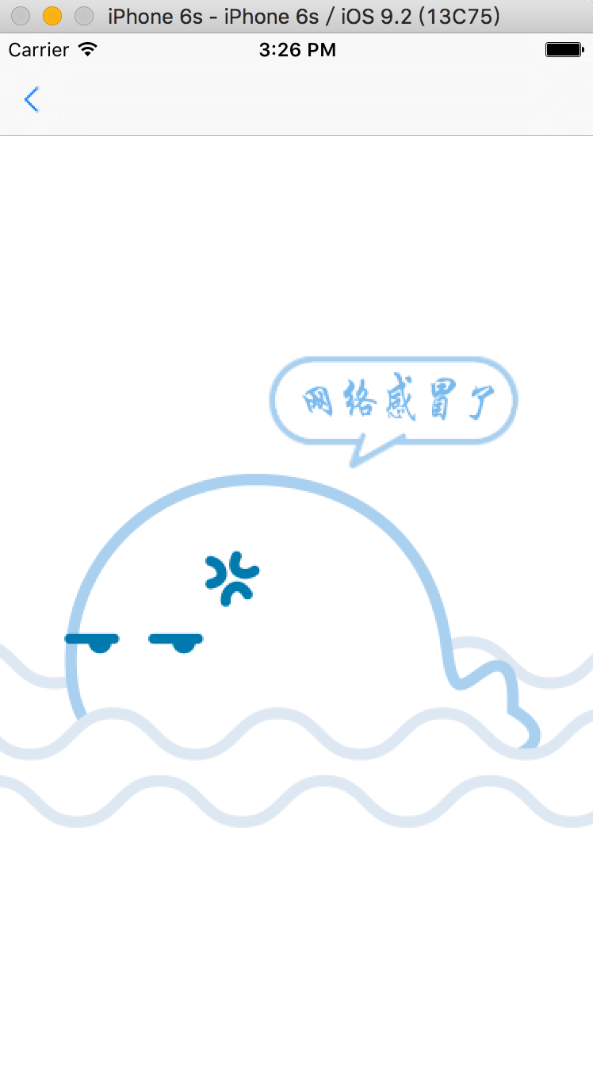

图4.16网络感冒

相关的的代码如下：

- （void）viewDidLoad{

imageBgk = [[UIImageView alloc] initWithImage:[UIImage imageNamed:@"network-disabled"]];

imageBgk.center = CGPointMake(self.view.center.x, self.view.center.y - 50);

[self.collectionView addSubview:imageBgk];}

在网络请求成功时，就可以移除这个图片。代码如下：

success:^(NSURLSessionDataTask *task, id responseObject)

{

[imageBgk removeFromSuperview];

imageBgk = nil;

}

4.3本地播放

本地播放就是播放本地文件，使用的工具是AVAudioPlayer,它不能播放流式音频，只能播放已经缓存好的文件。AVAudioPlayer还可以获取文件的采样总时间，还可以进行音量调节。本人同样封装了一个网络播放工具类YYPlayTool，专门来播放本地音乐。这个类里面有个对象方法，可以传递MusicModel类型参数，这样就可以把本地音乐的数据传递进去，通过播放器播放。相关代码如下：

- (void)preparePlayMusic:(YYLocalMusicModel *)model

{

NSURL *url = [[NSBundle mainBundle] URLForResource:model.filename withExtension:nil];

self.player = [[AVAudioPlayer alloc] initWithContentsOfURL:url error:nil];

[self.player prepareToPlay];

}

4.4在线播放

在线播放就是直接播放网络url，使用的工具是AVQueuePlayer，它可以播放流式音频，但是不能获取采样的时间。把通过网络请求返回的数据先存到model里面，本人同样封装了一个网络播放工具类YYPlayToolOL，专门来播放网络url的。这个类里面有个对象方法，可以传递MusicModel类型参数，这样就可以把先得到的数据传递进去，通过播放器播放。相关代码如下：

- (void)prepareToPlayWithMusic:(MusicModel *)model

{

NSURL *url = [NSURL URLWithString:[model.url_list firstObject][@"url"]];

self.playerItem = [AVPlayerItem playerItemWithURL:url];

self.player = [PlayerHelper sharePlayerHelper];

[self.player.aPlayer replaceCurrentItemWithPlayerItem:_playerItem];

[self.player.aPlayer play];

}